
LAB REPORT
Công nghệ mới
2025-2026

Họ tên: Nguyễn Hữu Sang
MSSV: 22669281
Lớp: DHKTPM18C

MỤc Lục
Node.js – Chapter 2 Lab Handbook 3
1.1 Lab 1: Node.js Fundamentals (3 hours) 3
1.1.1 Task 1 — Install Node.js 3
1.1.2 Task 3 — Create a Custom Module and Import It 4
1.2 Lab 2: File System & NPM (3 hours) 4
1.2.1 Task 1: Read and Write Files Asynchronously (60 minutes) 4
1.2.2 Task 2: Initialize npm Project (45 minutes) 7
1.2.3 Task 3: Install and Use Third-Party Package (45 minutes) 8
1.3 Lab 3 Event-Driven Mini Project (3 hours) 9
1.3.1 Bài tập thêm 1: Thêm sự kiện Đăng xuất (Easy) 10
1.3.2 Bài tập thêm 2: Ghi nhận điểm Quiz (Medium) 11
1.3.3 Bài tập thêm 3: Quản lý thư mục logs và Tên file theo ngày 12
1.3.4 Bài tập thêm 4: Ghi nhật ký lỗi (Advanced) 13

Node.js – Chapter 2 Lab Handbook

Lab 1: Node.js Fundamentals (3 hours)

Task 1 — Install Node.js
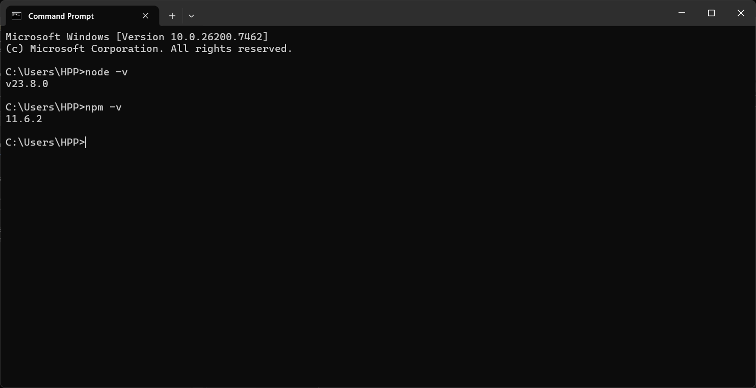

Task 2 — Create a Simple Node.js Program
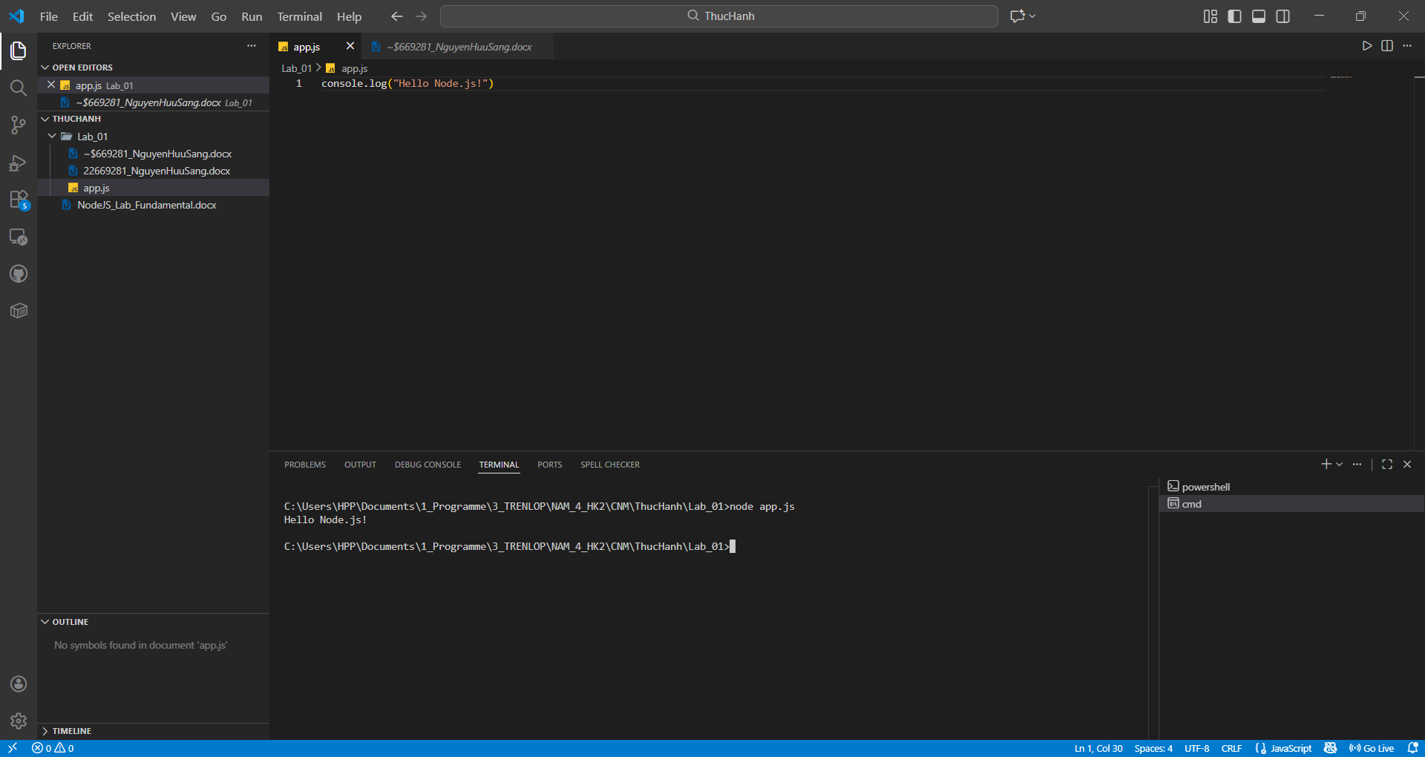

Task 3 — Create a Custom Module and Import It
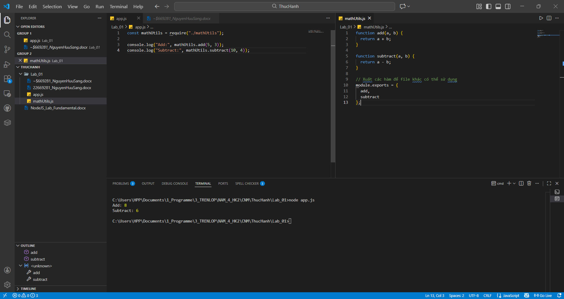

Lab 2: File System & NPM (3 hours)

Task 1: Read and Write Files Asynchronously (60 minutes)

Bước 1: Chuẩn bị môi trường (Task 1.1)
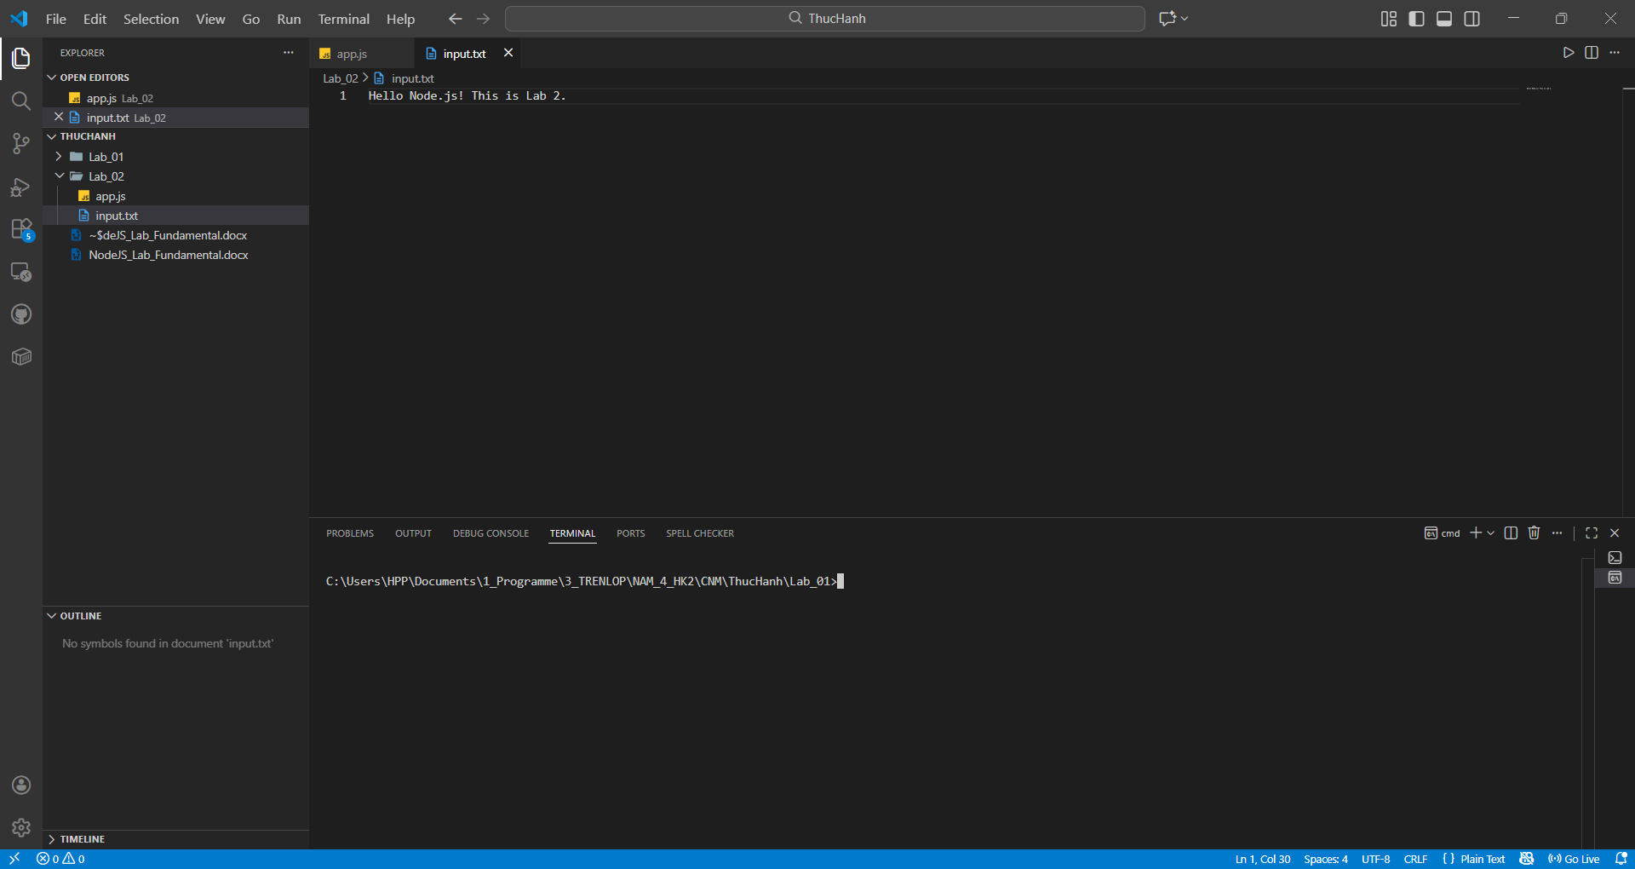

Bước 2: Nhập module File System (Task 1.2)
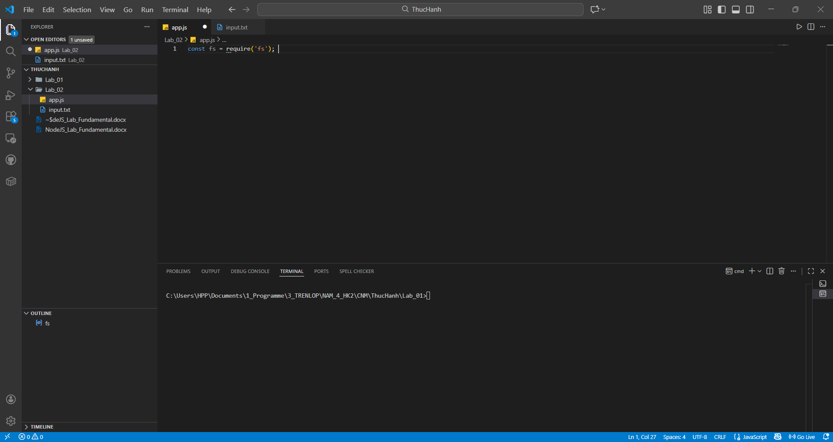

Bước 3: Đọc file bất đồng bộ (Task 1.3)

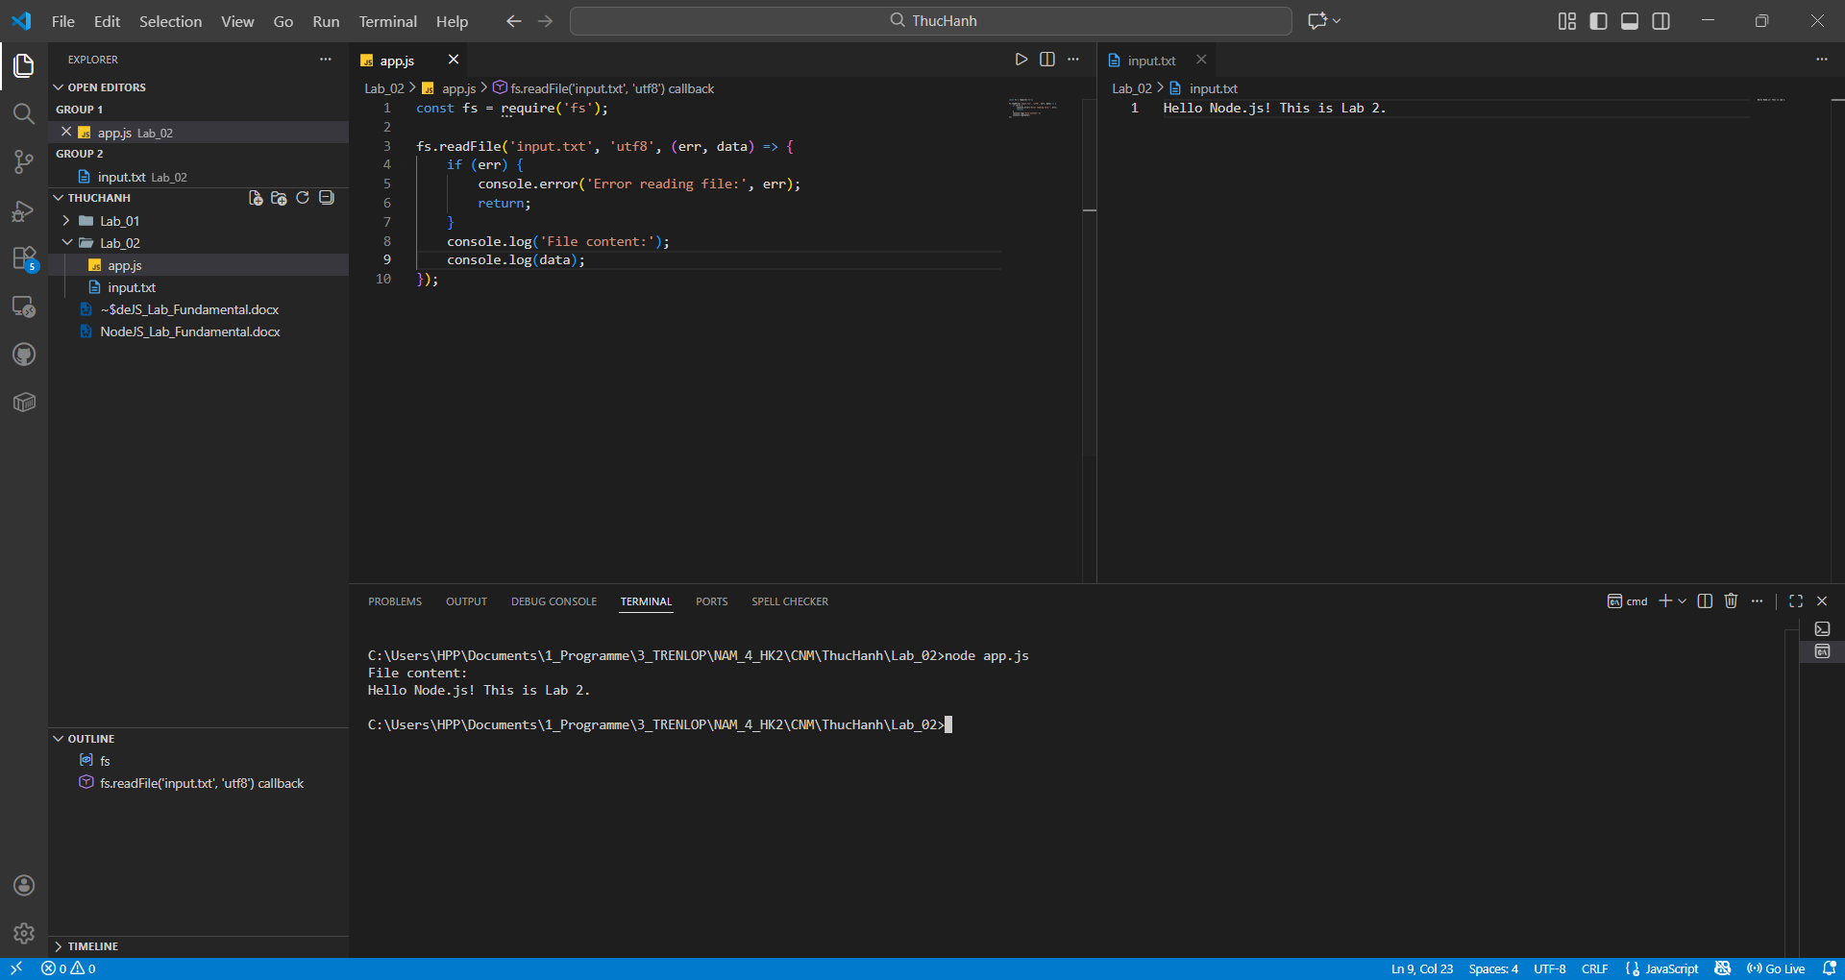

Bước 4: Ghi và Ghi đè file (Task 1.4)
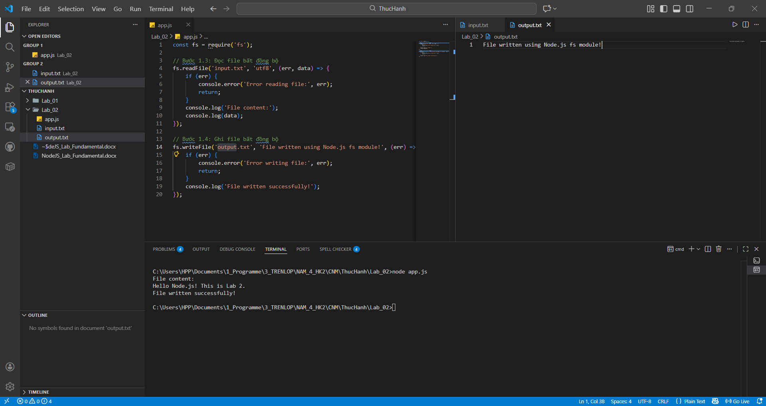

Bước 5: Ghi thêm nội dung vào file (Task 1.5)
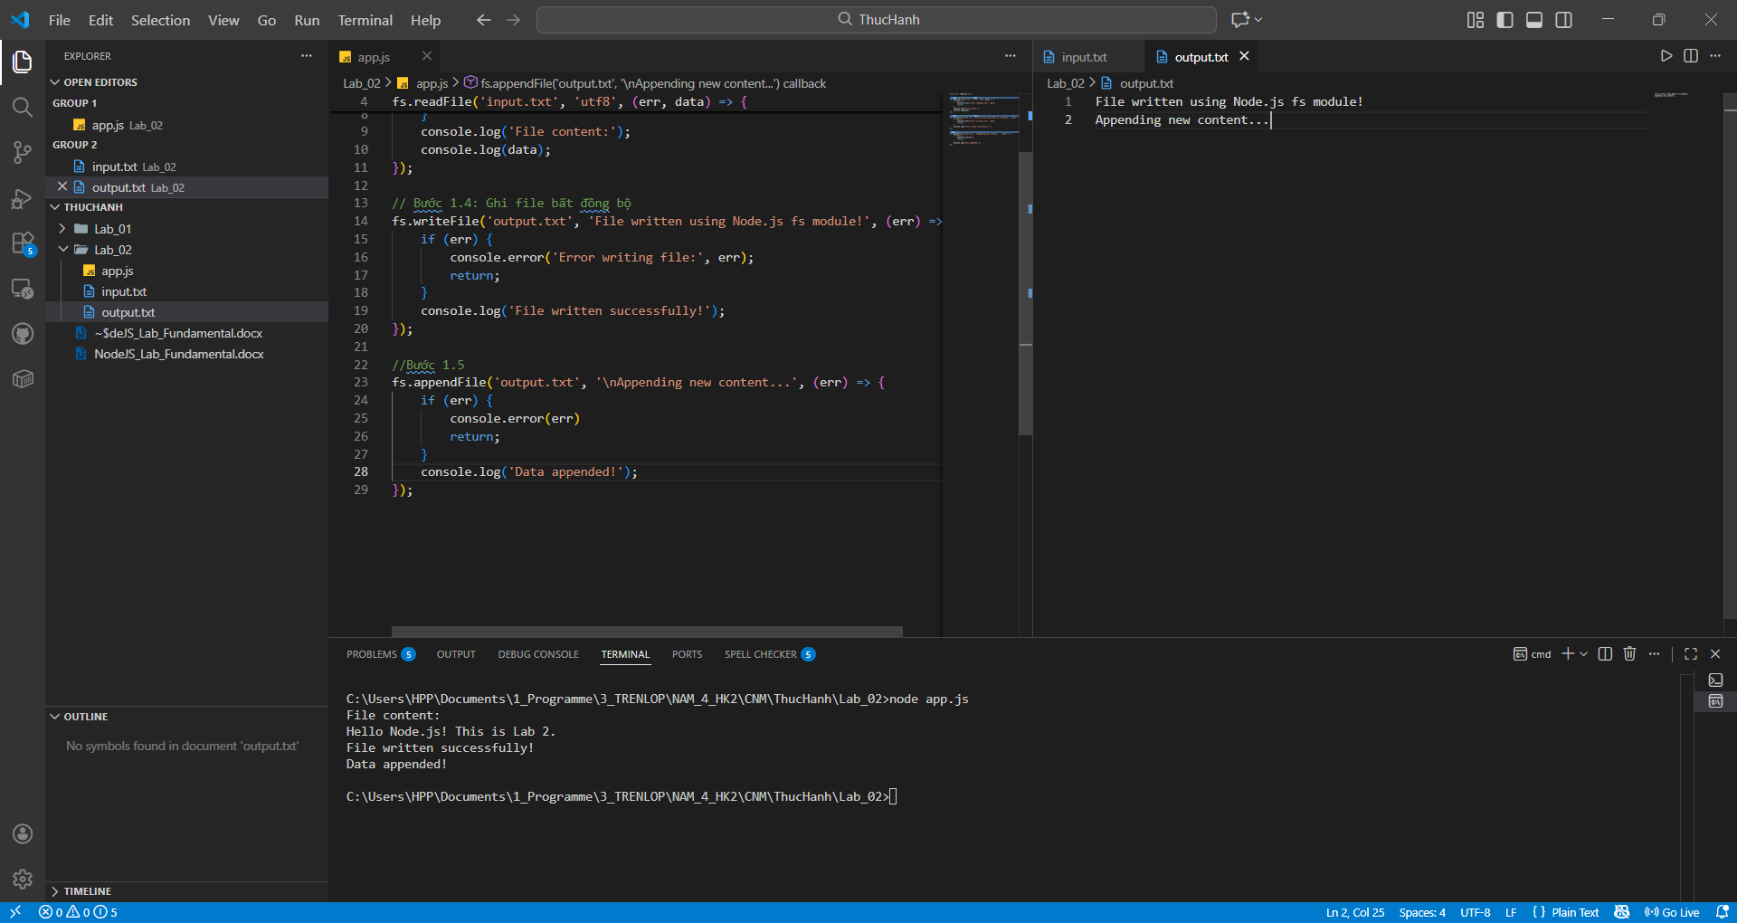

Task 2: Initialize npm Project (45 minutes)
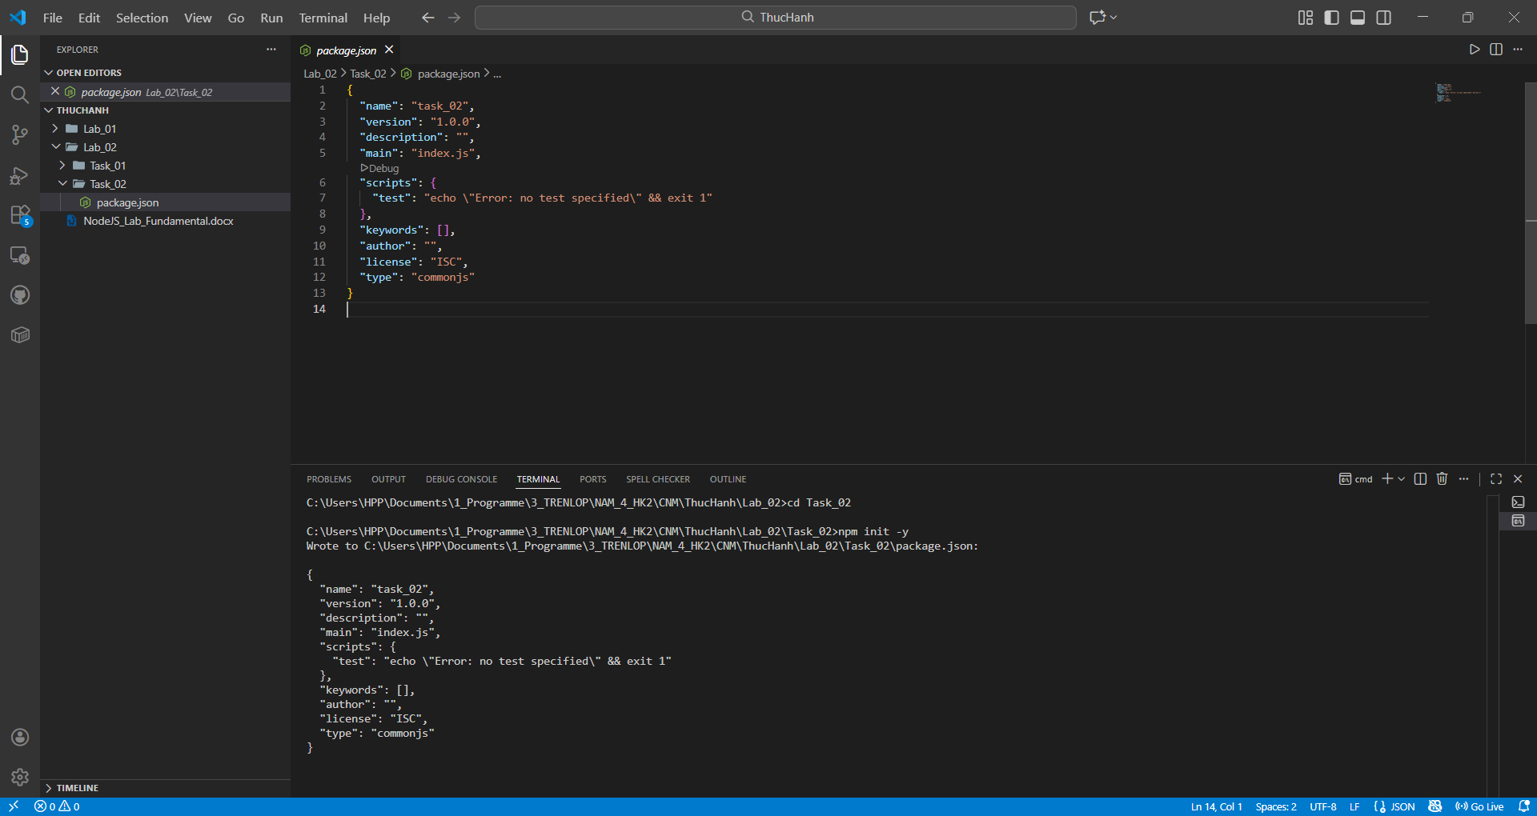
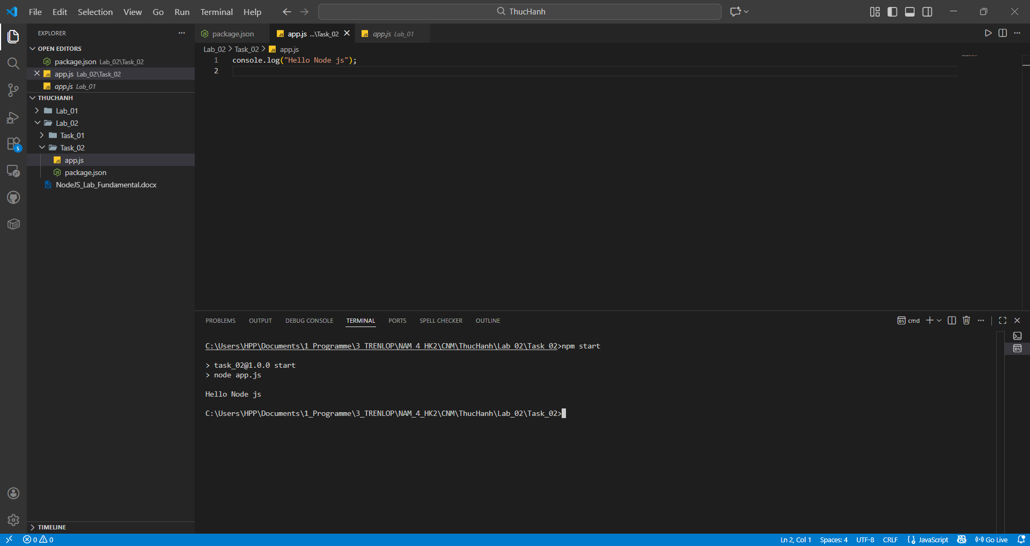

Task 3: Install and Use Third-Party Package (45 minutes)
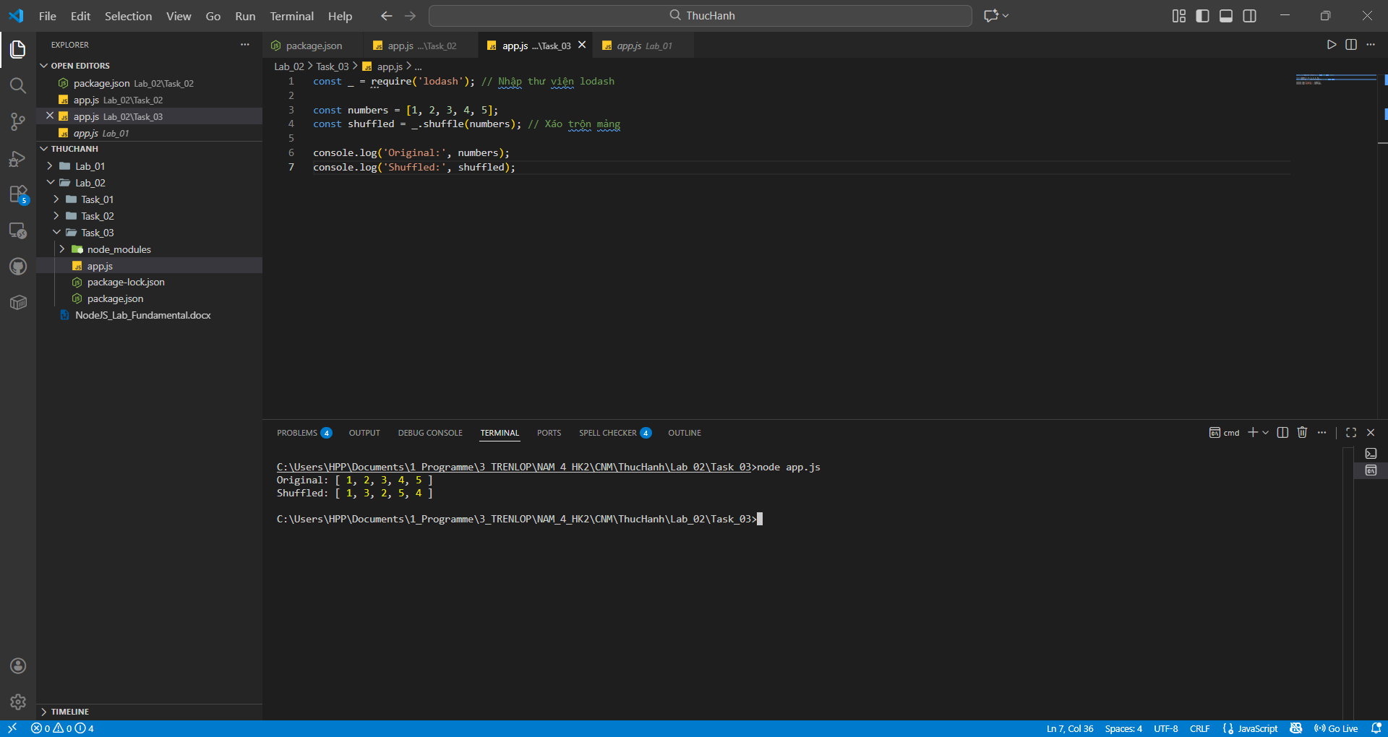

Lab 3 Event-Driven Mini Project (3 hours)
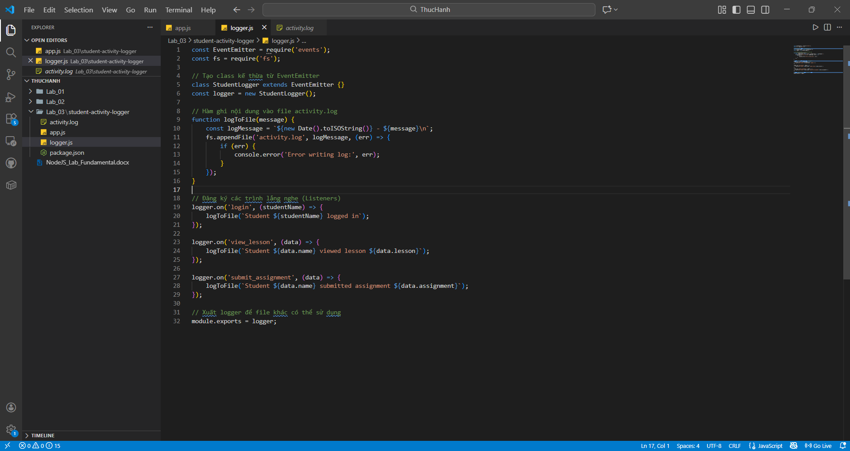
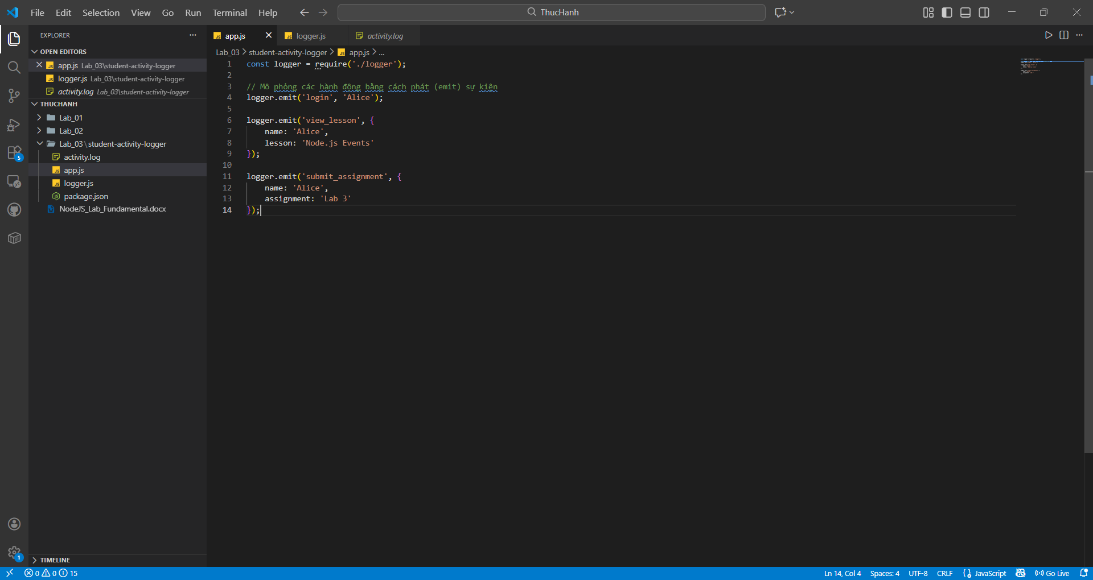
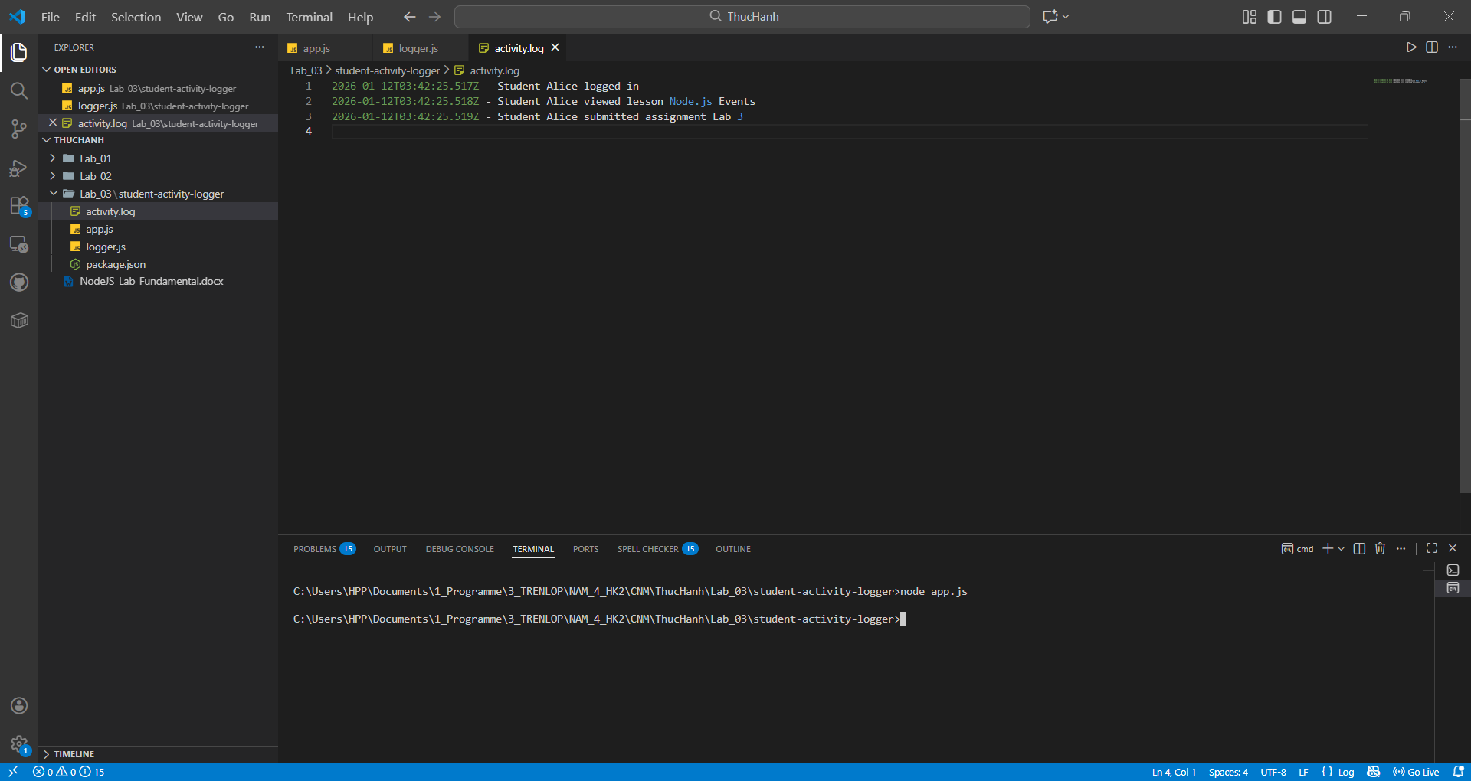

Bài tập thêm 1: Thêm sự kiện Đăng xuất (Easy)
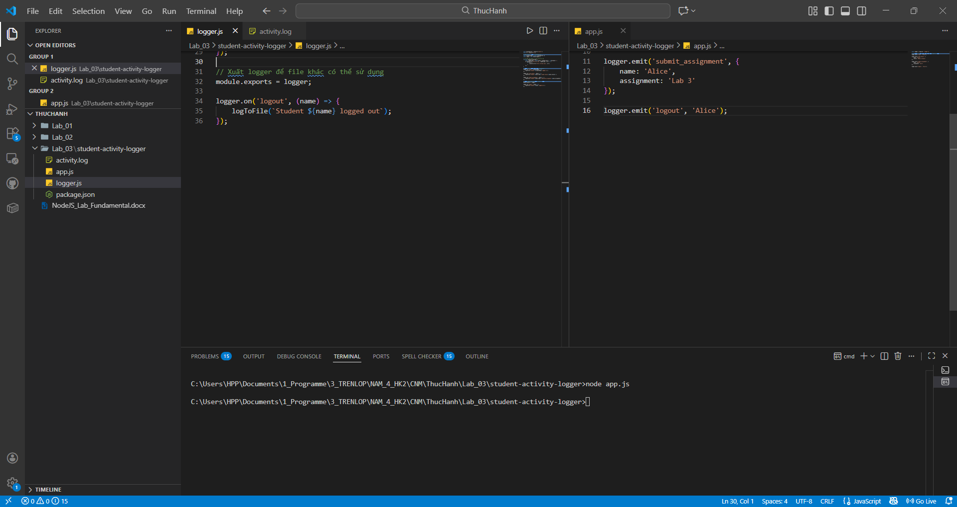
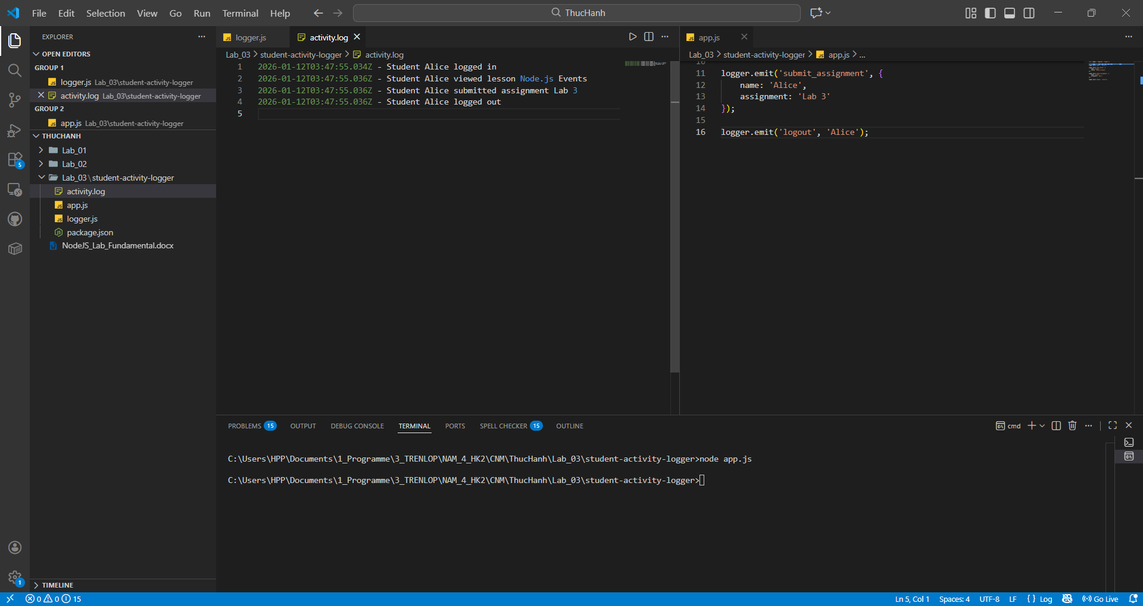

Bài tập thêm 2: Ghi nhận điểm Quiz (Medium)
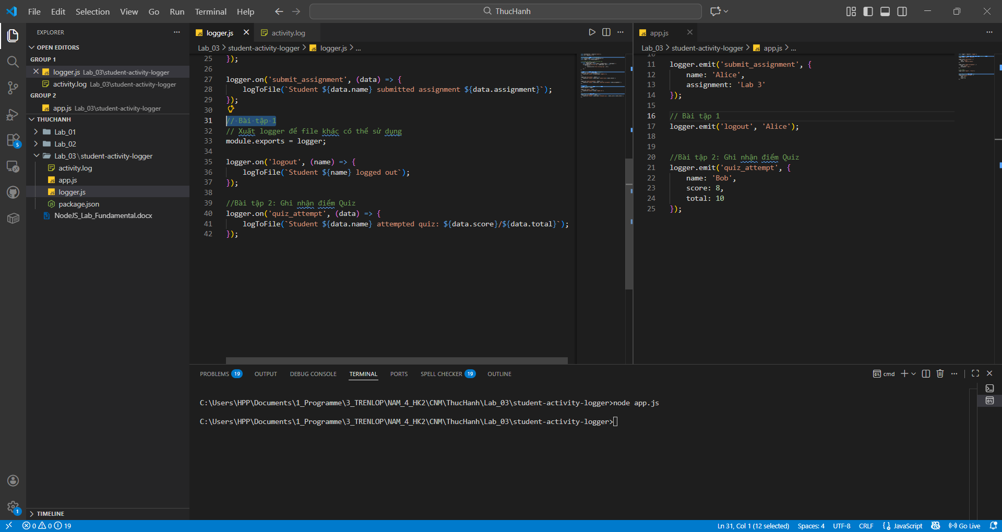
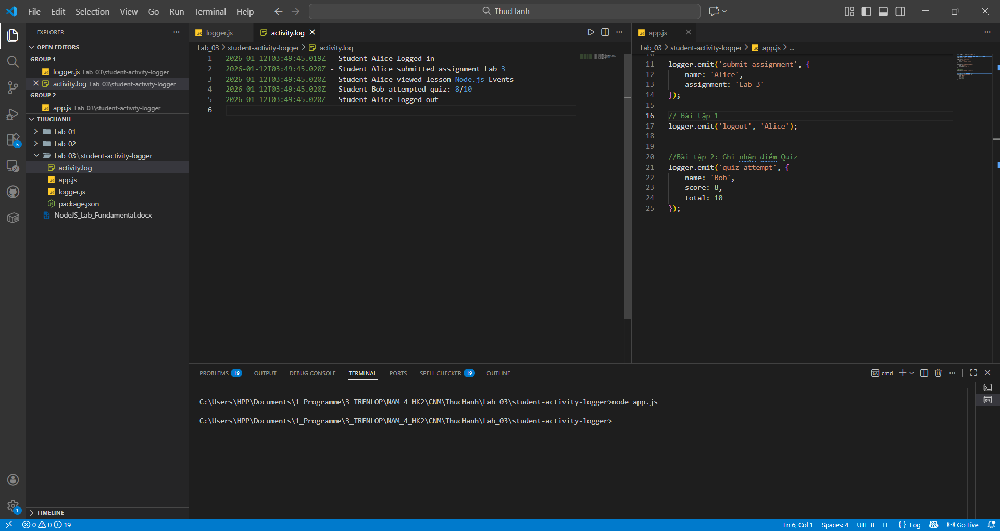

Bài tập thêm 3: Quản lý thư mục logs và Tên file theo ngày
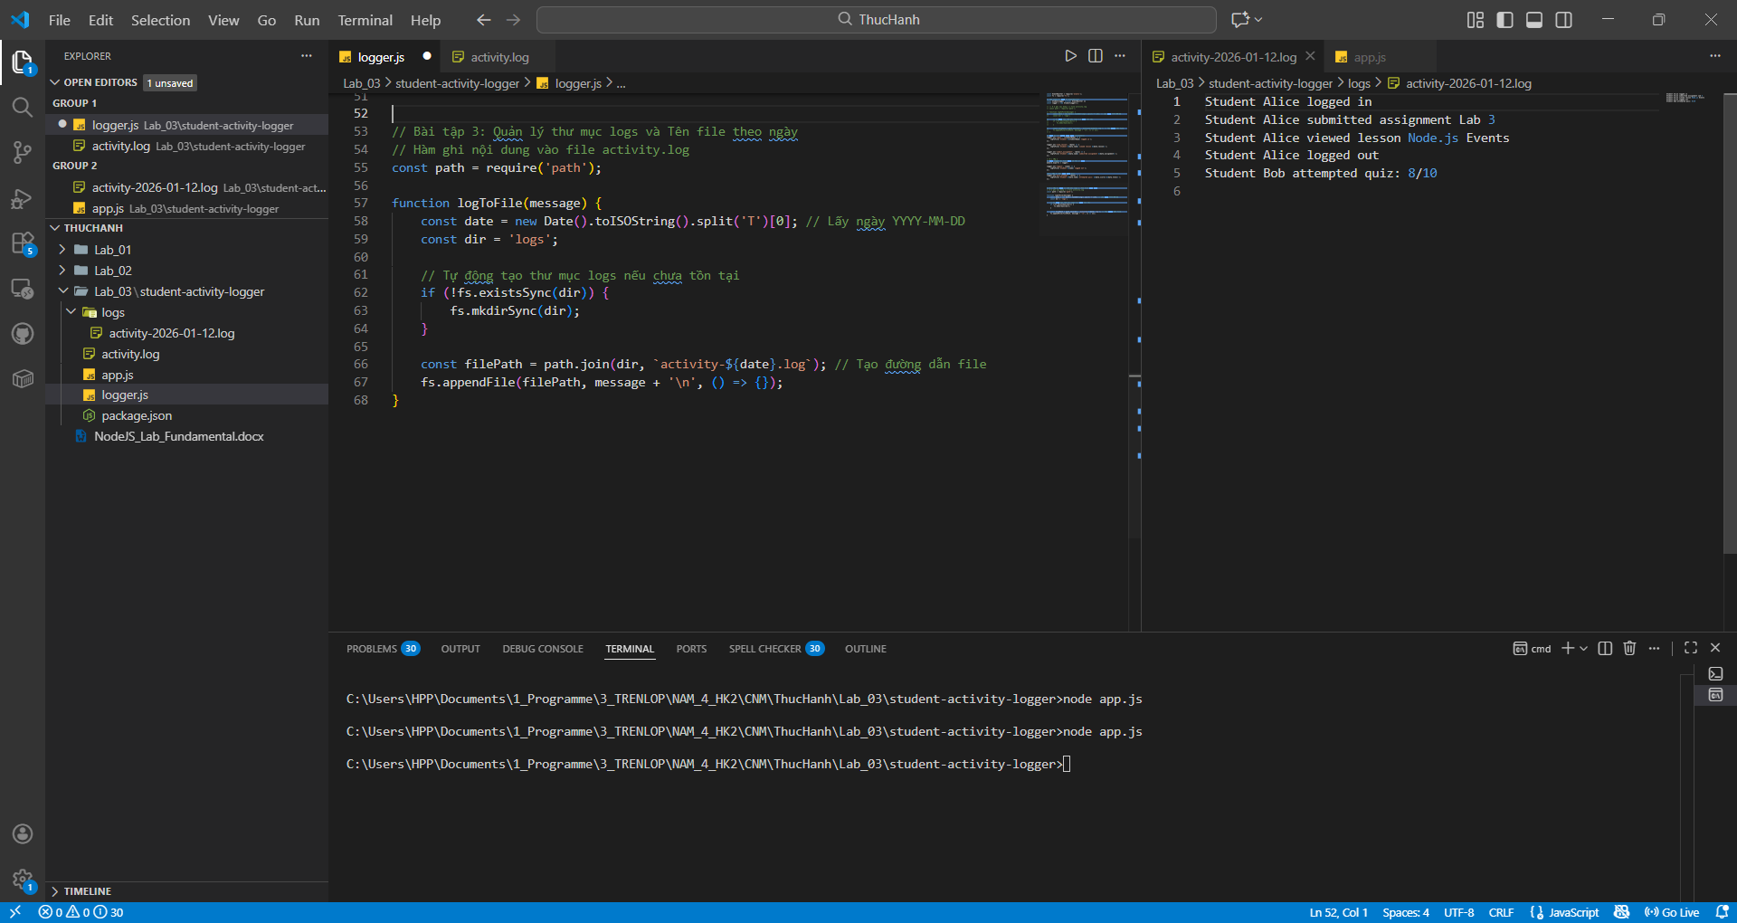

Bài tập thêm 4: Ghi nhật ký lỗi (Advanced)
